


Publicación a las Redes Sociales
Es posible enviar Tweets y publicar a Facebook desde ENPS. Para empezar haga clic en el puntito verde del Sobre → Redes Sociales. Si no tiene permiso de publicar a ninguna cuenta de las redes sociales, esta opción no aparece.
Enviar Tweets
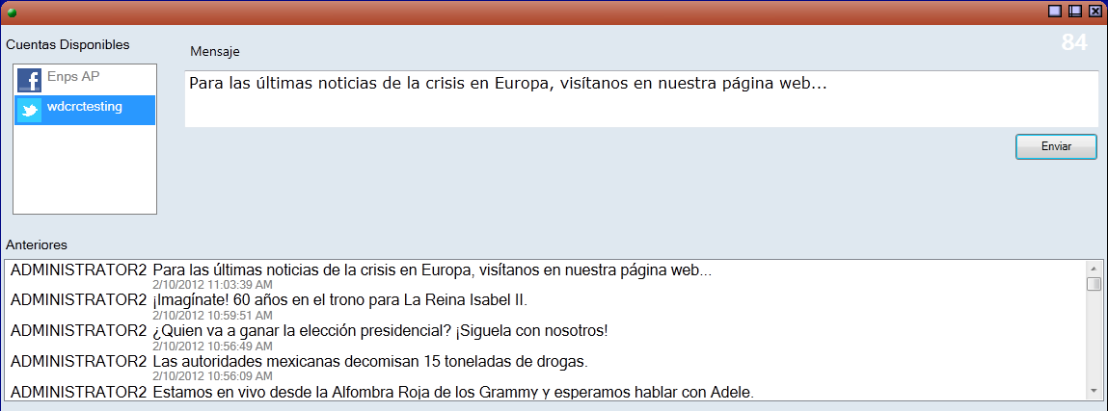
Desde la lista de Cuentas Disponibles escoja la del Twitter a la que quiere publicar.
Escriba su Tweet en el espacio de Mensaje. En la parte superior a la derecha cuenta la cantidad de caracteres escritos; el color de los números se hace más y más rojo mientras escribe. Al llegar al límite de 140 caracteres va a parpadear. Si escribe más de 140 caracteres, el botón de Enviar estará desactivado.
Haga clic en Enviar para transmitir el mensaje.
El espacio bajo Anteriores muestra los mensajes más recientes publicados desde ENPS a esta cuenta con información sobre quien los envió y cuando.

Publicar a Facebook
Desde la lista de Cuentas Disponibles escoja la del Facebook a la que quiere publicar.
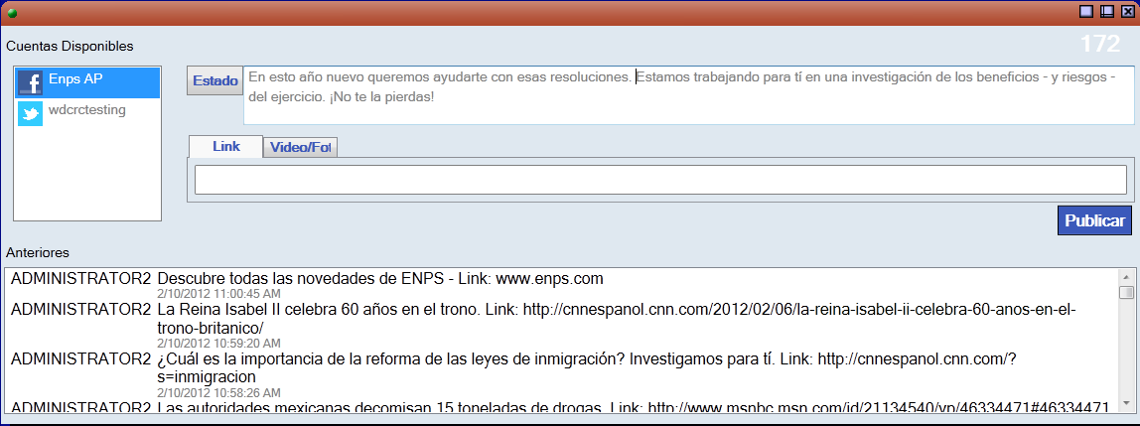
Escriba su mensaje en el espacio de Estado. En la parte superior a la derecha cuenta la cantidad de caracteres escritos; el color de los números se hace más y más rojo mientras escribe. Al llegar al límite de 500 caracteres va a parpadear. Si escribe más de 500 caracteres, el botón de Publicar estará desactivado.
Las siguientes secciones le muestran como subir videos, fotos y links a su página de Facebook. Debido a restricciones impuestas por Facebook, se puede publicar un link o un video/foto pero no los dos. Si quiere incluir los dos, escriba el link en el mensaje y suba el video/foto.

Subir Videos y Fotos
Para publicar un video o una foto a su página de Facebook se puede usar un MOS Item Reference de un libreto de ENPS o un archivo del escritorio u otro lugar de la red.
- Para subir un video o una foto que ya está en un libreto de ENPS, arrastre el MOS Item Reference a la sección de Video/Foto. Si contiene solamente un elemento de media (que sea foto, audio o video), eso será seleccionado automáticamente. Si el MOS Item Reference contiene más elementos de media, le pedirá a escoger uno. Solamente se puede subir un archivo a la vez.
- Para subir un archivo que está fuera de ENPS, seleccione la pestaña de Video/Foto y haga clic en Subir. Escoja un archivo del escritorio u otro lugar de la red.
Aviso: Si sube un video demasiado largo es posible que Facebook no lo publique. Debería buscar más información acerca de las limitaciones con respecto a videos con soporte de Facebook.

Compartir Links
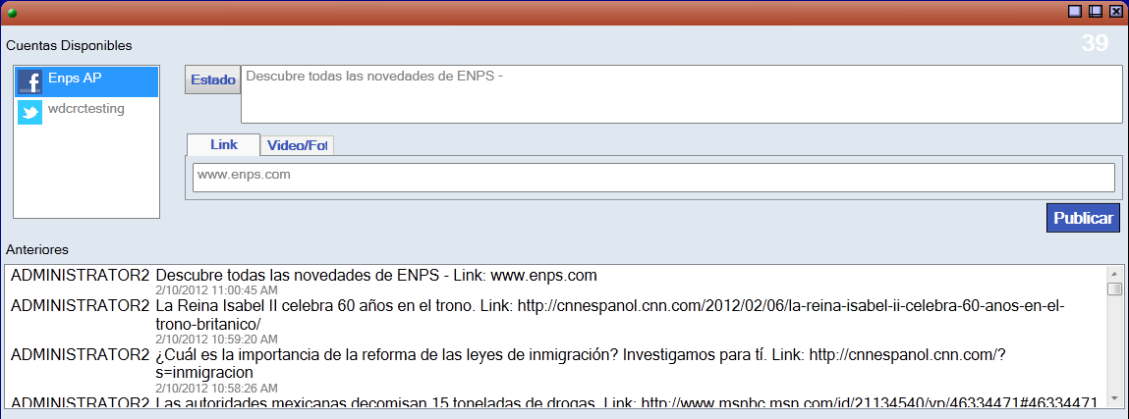
Para publicar un link a su página seleccione la pestaña de Link y escriba el URL.
Si escribe un URL en el espacio de Estado y no hay otro link o video/foto subido, el URL estará tratado como si estuviera dentro del espacio para Link. Si escribe más que un URL en el espacio de Estado solamente el primero estará tratado como si estuviera dentro del espacio para Link.

Publicar el Mensaje
Haga clic en Publicar para subir el mensaje a Facebook. Si incluye un video, le va a pedir otro título para eso.
ENPS automáticamente guarda el mensaje enviado para que fácilmente se envíe de nuevo a otras cuentas. El espacio bajo Anteriores muestra los mensajes más recientes publicados desde ENPS a esta cuenta con información sobre quien los envió y cuando.

